ette rencontre cherche à surmonter deux déficits : celui d’une histoire de la mondialisation au XIXe siècle qui ne prend pas suffisamment pas
C
en compte le genre ; celui d’une histoire genrée rivée à l’échelle locale ou à celle des États-nations.
Au cours de ces deux journées, des spécialistes du XIXe siècle tenteront donc d’interroger la dimension spatiale et genrée de leurs objets, en plaçant au cœur de leur questionnement l’analyse de l’emboitement des échelles, du local au transnational.

GENRE ETJEUX

D’ÉCHELLES
Punch, 12 janvier 1850.
DU LOCAL AU TRANSNATIONAL
ATELIER DU CENTRE D’HISTOIRE DU XIXe SIÈCLE

LUNDI 17 ET MARDI 18 JUIN 2019

Atelier du Centre d’Histoire du XIXe siècle organisé par Fabrice Bensimon, Jeanne Moisand, Clyde Plumauzille et Mathilde Rossigneux-Méheust.

MAISON DE LA RECHERCHE
SALLE D035
28 RUE SERPENTE PARIS 6e

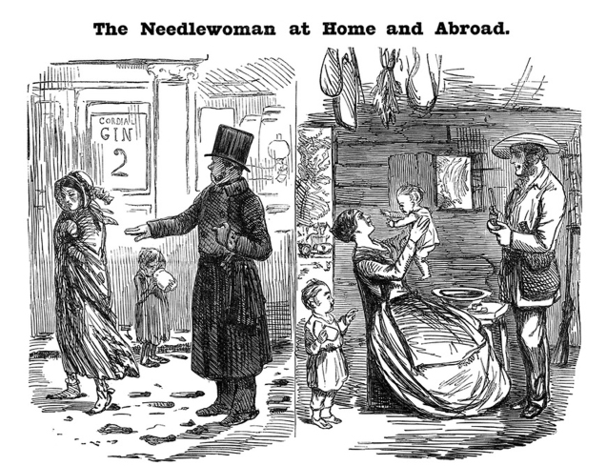

Inscriptions sur crhxixe@univ-paris1.fr

9h30 : Introduction

17 JUIN 2019
18 JUIN 2019

9H45-13H00 : IMAGINAIRES TRANSNATIONAUX DU GENRE
PRÉSIDENCE : ISABELLE MATAMOROS - (LABEX EHNE – SORBONNE UNIVERSITÉ)

Dominique KALIFA (IUF, Centre d’histoire du XIXe siècle, Paris 1 Panthéon-Sorbonne) :
Les relations genrées dans la rue et les terrasses parisiennes au second XIXe siècle.
Mathieu MARLY (Labex EHNE) : Seigneurs et guerriers. Hégémonie et hybridation masculine dans les armées coloniales au Maroc (années 1900-1920).
Teresa SEGURA-GARCIA (Universitat Pompeu Fabra) & Jeanne MOISAND (Centre d’histoire du XIXe siècle, Paris 1 Panthéon-Sorbonne) : Consommation et domination sexuelle et raciale : des boîtes à cigare entre La Havane et Londres (années 1860).
11h30 : Pause café
PRÉSIDENCE : HÉLÈNE BLAIS - (IHMC -ÉCOLE NORMALE SUPÉRIEURE)

Cédric MAURIN (Centre d’histoire du XIXe siècle, Sorbonne Université) : La loi Roussel du 23 décembre 1874 : contexte international, législation nationale et application locale d’une politique de l’intime.
Pauline MORTAS (Centre d’histoire du XIXe siècle, Paris 1 Panthéon-Sorbonne) : De la pharmacie du coin au spécialiste international : stratégies thérapeutiques des individus confrontés à des problèmes sexuels (années 1850-années 1930).
13h00-14h00 : Pause déjeuner
14H00-17H15 : FEMMES ET HOMMES EN MOUVEMENT
PRÉSIDENCE : REBECCA ROGERS - (UNIVERSITÉ DE PARIS)
Catherine MAYEUR-JAOUEN (Centre d’histoire du XIXe siècle, Sorbonne Université) :
« Rôles genrés au pèlerinage de Tanta (Égypte) : l’islam local et global à l’heure coloniale et post-coloniale (1863-1969) ».
Adelaïde MARINE-GOUJEON (Centre d’histoire du XIXe siècle, Sorbonne Université) : La mobilité des femmes Blanches créoles de la Martinique au XIXe siècle, au cœur des familles en archipel.
Claire-Lise GAILLARD (Centre d’histoire du XIXe siècle, Paris 1 Panthéon-Sorbonne) : L’escroquerie au mariage à l’épreuve du transnational à la fin du XIXe siècle (France - Grande-Bretagne).
15h45 : Pause café
PRÉSIDENCE : CAROLINE FAYOLLE - (UNIVERSITÉ DE MONTPELLIER)
Théo MILLOT (Centre d’histoire du XIXe siècle, Paris 1 Panthéon-Sorbonne) : Proxénétisme transnational, prostitutions municipales : quand les mobilités renforcent les inégalités de genre.
Marie GOUPIL (Centre d’histoire du XIXe siècle, Paris 1 Panthéon-Sorbonne) : Au-delà des barrières : les tournées de chanteuses réalistes dans et hors de France, 1900-1960.
9H30-12H15 : RÉSEAUX ET DISCIPLINES TRANSNATIONALES
PRÉSIDENCE : ROMY SANCHEZ - (LILLE – CNRS-IRHIS)

Elsa GENARD (Centre d’histoire du XIXe siècle, Paris 1 Panthéon-Sorbonne) & Mathilde ROSSIGNEUX-MEHEUST (LARHRA, Lyon 2) : Genre et enfermement des populations, du local au transnational (panorama historiographique).
Albert GARCIA-BALAÑÀ (Universitat Pompeu Fabra) : Colonial Wars and Enemy Women: Po-lavieja’s war «on families» in Cuba and the Philippines (1879-1897).
11h00 : Pause café
PRÉSIDENCE : DELPHINE DIAZ - (UNIVERSITÉ DE REIMS)

Victoria AFANASYEVA (Centre d’histoire du XIXe siècle - ISOR, Paris 1 Panthéon-Sorbonne) : Le développement du mouvement antialcoolique en France et le réseau transnational des femmes militantes (1889-1914).
Inès ANRICH (Centre d’histoire du XIXe siècle, Paris 1 Panthéon-Sorbonne) : Les oppositions aux vocations religieuses des femmes : jeux d’échelles et comparaison (France et Espagne, 1830-1910).
12h15-13h30 : Pause déjeuner

13H30-16H15 : GENRE ET TRAVAIL
PRÉSIDENCE : NANCY GREEN - (CRH-EHESS)
Nassima MEKAOUI-CHEBOUT (CRH-EHESS), Clyde PLUMAUZILLE (CRM – Sorbonne
Université) et Violaine TISSEAU (IMAF-Aix – CNRS) : Domesticités : circulations transnationales et impériales (panorama historiographique).
Léa LEBOISSETIER ( LARHRA – ENS de Lyon / Centre d’histoire du XIXe siècle, Sorbonne Université) : Mobilité et genre au prisme des Onion Johnnies, colporteurs bretons en Grande-Bretagne (années 1890 - années 1970).
14h45 : Pause café
PRÉSIDENCE : MANUELA MARTINI - (UNIVERSITÉ LYON 2 – LOUIS LUMIÈRE)

Anh-Dao BUI TRAN (Centre d’histoire du XIXe siècle, Sorbonne Université) : Les ouvriers du Pont Victoria (Montréal) : jeux de pouvoir et virilité.
Fabrice BENSIMON (Centre d’histoire du XIXe siècle, Sorbonne Université) : Le genre de la dentelle à l’épreuve des migrations (France-Grande-Bretagne, 1810-1860).

16h15 : Conclusions du colloque

